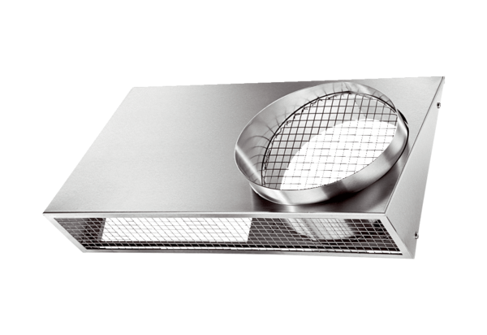Raccords muraux combinés KWH 20 LUnité de conditionnement : 1 pièceGamme: K
Numéro de référence : 0152.0063Fabricant : MAICO

